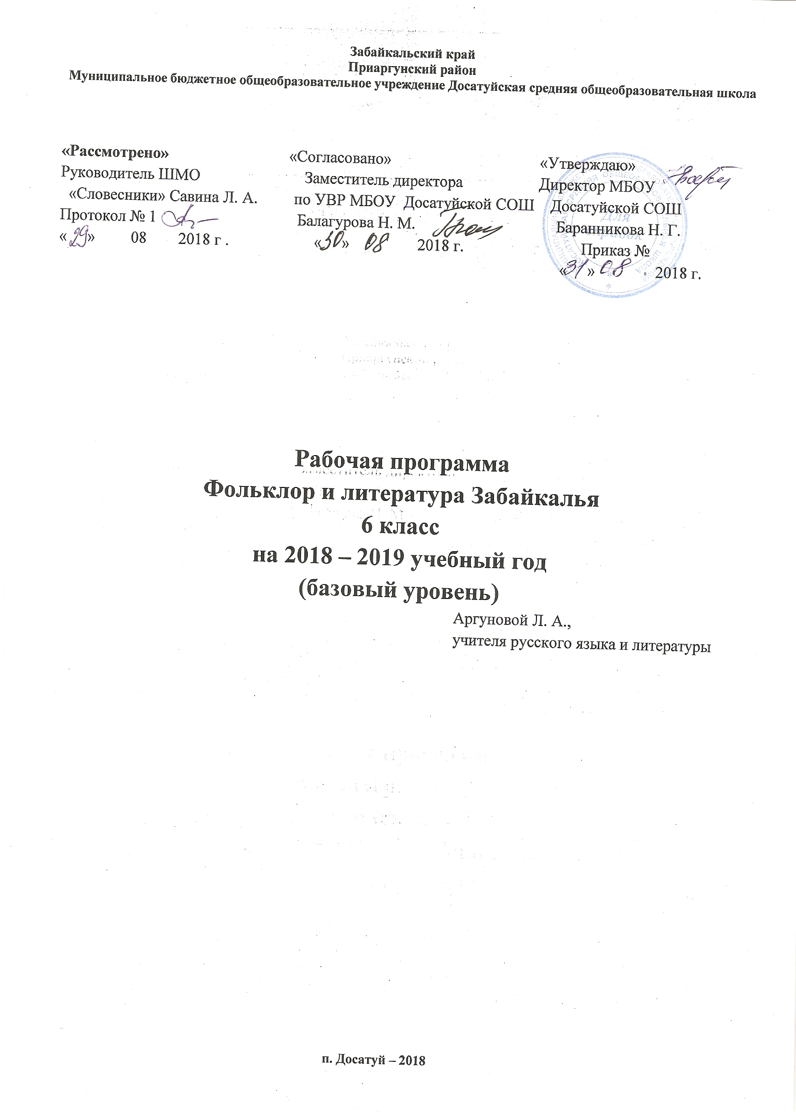
Пояснительная записка.
Предмет «Фольклор и литература Забайкалья» входит в вариативную часть БУП, в раздел «региональный компонент». Программа этого предмета имеет дополнительное содержание по отношению к основной литературе, истории, географии и помогает расширить, углубить и дополнить знания учащихся в области этих учебных дисциплин.
Рабочая программа была разработана на основе программы В.С. Левашова «Региональные особенности фольклора Забайкалья». При составлении рабочей программы была использована и учебно-методическое пособие О.А.. Кобозовой «Опыт разработки и реализации программы «Региональные особенности фольклора Забайкалья» в системе литературного образования школьников».
Цель и задачи программы:
- Пробудить интерес к истории развития культуры родного края.
- Воспитать уважительное отношение к самобытной культуре коренного и русского населения Забайкалья.
- Сформировать у учащихся представления о фольклоре старожилов Забайкалья как о важнейшей части их духовной культуры.
- Раскрыть черты локальной специфики основных традиционных жанров русского фольклора.
- Воспитать бережное отношение к оставшимся и бытующим в селе образцам народного творчества.
- Научить простейшим приемам фиксирования фольклорных произведений.

Цели и задачи курса «Фольклор и литература Забайкалья» в 6 классе.
Одной из актуальных задач современного образования и воспитания является формирование интереса и уважения к своим истокам, что требует обращения к национальным культурным традициям родного края, своего народа.
В 6 классе происходит знакомство с образцами забайкальского фольклора.
На вводных уроках учащиеся знакомятся со сведениями из истории освоения Забайкалья и особенностями формирования фольклорного репертуара. Затем происходит знакомство с различными жанрами фольклора коренного и русского населения Забайкалья. Изучая фольклорный репертуар Забайкалья, учащиеся изучают их региональное своеобразие, забайкальский колорит.
Также происходит знакомство учащихся с некоторыми приемами работы фольклориста (понятие о полевой записи и литературной обработке текста, методах фиксации фольклорного произведения, приемах сокращенной записи текста)

Основными формами контроля знаний, умений и навыков учащихся являются:
- устный опрос,
- практическая работа,
- анализ текста,
- игровые формы (викторина, ролевые игры),
- анализ и оценка учебных, учебно-творческих и творческих работ учащихся.
Требования к уровню подготовки учащихся 6класса.
В конце 6 класса учащиеся должны:
- Иметь устойчивый интерес к культуре и традициям родного края;
- уметь воспринимать фольклорное произведение, классифицировать сказки, выявлять основную мысль, перечислять региональные особенности забайкальских сказок и находить в тексте примеры, раскрывающие забайкальский колорит, анализировать особенности композиции мифологического рассказа, составлять характеристику главного образа, приводить примеры, выстраивать аргументированный устный ответ на заданный вопрос по теме урока.
- Знать и понимать значение слов «миф», «мифология», определение жанра былички, его особенности, древнеславянских богов и демонологических персонажей забайкальских мифологических рассказов; определения жанров «предание», «былина», «улигер» и их специфические особенности;
- Выполнять творческие работы и защищать их.

Примерные темы творческих работ:
Работы исследовательского плана:
- Забайкальские сказки на традиционный сюжет. Сравнительная характеристика сказок.
- Собственные варианты сказок на традиционный сюжет. Сравнительная характеристика.
- Забайкальский колорит в сказках.
- Этиологический характер сказок коренного населения.
- Сказки села Михайловка.
- Словарь диалектных слов и выражений (вар-т: «Так говорят в Михайловке»)
- Топонимия с. Михайловка.
- Боги древних славян.
- Кто такие берегини.
- Образ лешего (домового, водяного, кикиморы, и др.) в забайкальских быличках.
- Мифологические мотивы в произведениях русской литературы.
- Мифологические образы, упоминающиеся в быту жителями с.Михайловка.
- Предания моего рода.
- Генеалогическое древо моей семьи.
- Моя родословная.
- Образ Ермака (Разина, Пугачева, Суворова и др.) в преданиях Забайкалья.

Работы на закрепление и проверку знаний. Самостоятельно составленные:
- Вопросы викторины,
- Тесты.
- Кроссворды.
- Материалы для проведения познавательных игр типа «Поле чудес», «Своя игра», и т.п.

Календарно-тематическое планирование.
№ темы | № урока | Тема урока | кол.  часов |  | Содержание. | Дата |  | Коррекция
 |  |  | т | пр |  | По плану | Факт.
1. |  | Введение. | 3
 | 1. | Что такое фольклор. | 1. |  | Цели и задачи предмета. Фольклористика как наука, профессия фольклориста. Признаки фольклорных произведений | 6.09
 | 2 | Жанры фольклора | 0,5. | 0,5 | Жанровый обзор. | 13.09
 | 3 | Из истории освоения Забайкалья. Формирование фольклорного репертуара | 1 |  | Коренное население Забайкалья, присоединение к России Западной Сибири, экспедиции П.Бекетова, А.Пашкова. Освоение и заселение Забайкалья. Особенности формирования и специфические черты локального своеобразия фольклорного реп-ра Заб | 20.09
2 |  | Сказки Забайкалья | 6
 | 4 | Сказка как жанр. | 1 |  | Общая характеристика. Жанровая классификация сказок. Сказочный репертуар (на традиционный сюжет, новые варианты традиционных сюжетов, самобытные. | 27.09
 | 5 | Сказки на традиционный сюжет (о животных, волшебные, бытовые) | 1 |  | Сказки о животных: «Лисички-сестрички», «Коза-борза», «Про Кота Котофеича». Волшебные сказки: «Иван-царевич и Василиса Премудрая», «По щучьему велению». Бытовые сказки «Умный и глупый», «Про солдата», «Ленивая старуха», «Хозяин и работник». Чем отличаются сказки Забайкалья от известных русских сказок на эти сюжеты. | 4.10
 | 6 | Собственные варианты сказок на традиционные сюжеты. | 1 |  | Сказки: «Про кошечку», «Сыночек-поросеночек», «Ореховая веточка», «Чудесный сын», «Два брата», «Про нужду». Своеобразие содержания, насыщенность языка сказок речевыми особенностями. | 11.10
 | 7 | Самобытные сказки Забайкалья. | 1 |  | Сказки: «Отчего волк на луну воет», «Медведь и три сестры», «Потороча – одна нога другой короче», «Про Аннушку-Толчанушку и Мишу Раменского», «Солдат и его дочка», «Поп, мужик и Николай-угодник». Отличия от известных русских сказок на подобные сюжеты. | 18.10
 | 8 | Региональное своеобразие русских сказок Забайкалья |  | 1 | Наличие всех разновидностей народных сказок. Русский национальный характер и «забайальский.» колорит (диалект, топонимика, климат.особ., этнограф.особ-ти быта, казачья окраска). Описание в сказках таежных пейзажей, животного мира, топонимика. Описание в сказках климата и связанных с ними особенностей охоты, рыбной ловли, ведения хозяйства. Особенности быта: «чаевание», баня и т.п. | 25.10
 | 9 | Сказки коренных народов Забайкалья | 1 |  | Бурятские сказки. Сказки о животных – связь с мифами и легендами. Отражение в них бытового склада и социального склада бурят. Эвенкийские сказки. Отголоски анимистических и тотемистических воззрений. Этиологический характер. Богатырские сказки. | 1.11
3 |  | Мифологические рассказы Забайкалья | 7
 | 10 | Мифология как система миропонимания. | 1 |  | Древнейшие формы воззрений на мир (анимизм, тотемизм, антропоморфизм – первые ступени формирования мифологического миропонимания). Духи природы | 15.11
 | 11 | Высшие боги древних славян. Мифологические образы окружающего мира | 1 |  | Пантеон высших богов древнеславянской мифологии. Образы полевых и лесных духов, обитателей крестьянского двора, покровителей дом.очага, образы злых духов. | 22.11
 | 12 | Демонологические персонажи низшей мифологии древних славян (леший, водяной, русалки) |  | 1 | Внешний вид, проделки и поступки . Последствия от встреч с ними. Способы задабривания. | 29.11
 | 13 | Рассказы об «обитателях» крестьянского двора (домовой, кикимора, банник) |  | 1 | Внешний облик. Отрицательные черты, поступки, назидательность рассказов. предсказательность, последствия от встреч. | 6.12
 | 14 | Рассказы о представителях темного мира (черт, змей), о ведьмах и колдунах, о проклятых и покойниках |  | 1 | Общая характеристика персонажей данной группы, | 13.12
 | 15 | Жанровая специфика мифологических рассказов Забайкалья. Структура, художественные приемы и  средства мифологического рассказа. | 1 |  | Миф. рассказ как особый жанр несказочной прозы. Темы, образы, сюжеты, персонажи. Назидатель ность и поучительность рассказов. Установка на достоверность, таинственность и зловещий смысл. Завязка, кульминация и развязка. Сухость языка, бледность красок, шероховатость стиля, но динамичность действия, живость, эмоциональность | 20.12
 | 16 | Мифология и литература. Обобщение по теме «Мифологические рассказы Забайкалья»  тест |  | 1 | Появление мифологических мотивов в произведениях русской классической литературы («Светлана» В.А.Жуковского, «Вурдалак» А.С.Пушкина, «Вечера на хуторе близ Диканьки» и «Вий» Н.В.Гоголя и др). | 27.12
4 |  | Исторический и героический эпос Забайкалья | 6
 | 17, 18 | Предания как жанр русского народного творчества. | 1 | 1 | Понятие жанра, основная функция преданий, классификация, специфические черты. Предания о Ермаке, Разине, Пугачеве и др исторических лицах
 | 19 | Исторические песни Забайкалья | 1
 | 20 | Героический эпос русского населения Забайкалья |  | 1 | Былины, их специфика. Былины Забайкалья : 1.Скимон-зверь; 2.Тихий Днепр и Настасья Королевична;
 | 21 | Героический эпос коренных народов Забайкалья | 1 |  | Улигер. Понятие жанра. Основные идеи и герои улигеров. Бурятский эпос «Гэсэр» . Главные действующие лица эпоса, описание подвигов Гэсэра. Эпический мир и эпическое время улигера,Эвенкийский эпос о Дэвэлчене
 | 22 | Обобщение по теме «Героический эпос Забайкалья» |  | 1 | тест
5 |  | Фольклор в литературе Забайкалья | 8
 | 23 | Литературная жизнь Забайкалья | 1 |  | Писатели Забайкалья. Народная культура Забайкалья в произведениях забайкальских писателей
 | 24 | Понятие фольклорный мотив. литературные произведения Забайкальских авторов на фольклорные темы. | 1 |  | Фольклорная тема в произведениях Г.Граубина и М.Вишнякова. стихотворение «Емеля» Г.Граубина, «Таежные сказки» М.Вишнякова.
 | 25, 26 | Описание казачьих бытовых традиций в романах В.Балябина и К.Седых | 1 | 1 | Чтение фрагментов из романов «Голубая Аргунь», «Даурия». Знакомство с бытовыми традициями казаков
 | 27, 28 | Этнографические очерки В.Балябиной «Аргунеи» | 1 | 1 | Традиционные казачьи календарные праздники и обряды. Чтение фрагментов книги
 | 29, 30 | Этнографический очерк Ф.Болонева «Семейские» | 1 | 1 | Народный месяцеслов семейских Забайкалья. календарные традиции и праздники.
6 |  | Фольклор и современность | 4
 | 31 | Специфика работы фольклориста | 1 |  | Цели и задачи собирательской работы. Как подготовить фольклорную экспедицию, как записать фольклор
 | 32, 33 | Практические занятия по собиранию фольклора и оформлению записей (проект «Фольклор моей деревни») |  | 2 | Составление вопросников, встреча с носителями фольклора, запись текстов, оформление фольклорного паспорта произведений.
 | 34 | Итоговый урок. Защита проектов |  | 1

Тематический план.
№ | Тема | Количество часов | Контроль знаний
1 | Введение. Что такое фольклор. Жанры фольклора | 3
2 | Сказки Забайкалья | 6 | Практическая работа
3 | Мифологические рассказы Забайкалья | 7 | тест
4 | Исторический и героический эпос Забайкалья | 6 | тест
5 | Фольклор в литературе Забайкалья | 8 | тест
6 | Фольклор и современность | 4 | проект
 | Итого: | 34 часа

Литература для учителя.
- В.С.Левашов «Региональные особенности фольклора Забайкалья» (программа).
- В.С.Левашов «Региональные особенности фольклора Забайкалья» (книги для учителя). Вып. 1 «Сказки», вып. 2 «Мифологические рассказы», вып. 3 «Героический эпос».
- Ф.Ф.Болонев Семейские. Историко-этнографический очерк.
- Ф.Ф.Болонев «Народный календарь семейских Забайкалья.
- Забайкалье – золотая моя колыбель. Сборник фольклорных текстов и произведений забайкальских авторов.
- Народные сказки Забайкалья. Русские сказки. Сост. В.Зиновьев. Серия «Сибирская живая старина».
- Небесная дева – лебедь. Бурятские сказки. Серия «Сибирская живая старина».
- Байкальские предания и легенды. Сборник фольклорных текстов. Сост. Матвеева Р.П. Улан-Удэ, 1995.
- Сборник песен .забайкальского казачьего войска (переиздание) .Чита: Экспресс-издательство, 2009

Литература для учащихся
- Ф.Ф.Болонев Семейские. Историко-этнографический очерк.
- Ф.Ф.Болонев «Народный календарь семейских Забайкалья.
- Забайкалье – золотая моя колыбель. Сборник фольклорных текстов и произведений забайкальских авторов.
- Народные сказки Забайкалья. Русские сказки. Сост. В.Зиновьев. Серия «Сибирская живая старина».
- Небесная дева – лебедь. Бурятские сказки. Серия «Сибирская живая старина».
- Байкальские предания и легенды. Сборник фольклорных текстов. Сост. Матвеева Р.П. Улан-Удэ, 1995.
- Сборник песен .забайкальского казачьего войска (переиздание) .Чита: Экспресс-издательство, 2009

Содержание программного материала.
Тема 1. Введение.
Определение фольклора, признаки фольклорного произведения: устная традиция бытования, многовариантность, традиционность, локальность, коллективность. Виды и жанры фольклора.
Тема 2. Сказки Забайкалья.
Сказка как жанр народного творчества. Характерные особенности сказки. Классификация сказок (о животных, волшебные, бытовые). Сказки на традиционный сюжет, собственные варианты сказок на традиционный сюжет, самобытные сказки Забайкалья. Региональные особенности забайкальских сказок: диалектные слова и особенности говора, отражение особенностей климата, быта, традиционные способы охоты, казачья окраска, топонимия. Сказки коренных народов Забайкалья, этиологическая окраска бурятских и эвенкийских сказок. Взаимовлияние сказочных традиций народов Забайкалья.
Тема 3. Мифологические рассказы Забайкалья.
Мифология как система миропонимания. Мифологические воззрения древних славян. Быличка как жанр фольклора. Функция быличек. Мифологические персонажи забайкальских быличек (домовой, леший, водяной, кикимора, русалки и т.п.). Структура мифологического рассказа. Региональные особенности мифологических рассказов Забайкалья.
Тема 4. Исторический и героический эпос Забайкалья.
Эпические жанры фольклора. Особенности бытования эпических жанров в Забайкалье. Предания и их особенности. Исторические и топонимические предания. Былины и их специфика. Образцы эпических произведений: Скимон-зверь, Тихий Днепр и Настасья Королевична. Исторические песни, их характерные особенности. Песни забайкальских казаков.
Тема 5. Фольклор в литературе Забайкалья.
Писатели Забайкалья и их произведения. Фольклорный мотив и отражение быта забайкальцев в литературных произведениях. Знакомство с фрагментами произведений забайкальских писателей и этнографов (В.Балябин «Голубая Аргунь», К.Седых «Даурия», В.Балябина «Аргунеи», Ф.Болонев «Семейские»)
Тема 6. Фольклор и современность.
Цели и задачи фольклористики, специфика работы фольклориста, порядок организации фольклорной экспедиции. Освоение приемов записи фольклорных произведений и оформление паспорта фольклорного произведения. Работа над проектом «Фольклор моей деревни».

